《墨蕴徽州》徽文化数字文创智造平台
开发日志
模型训练 · 平台集成 · 云 API · 版本迭代
iCAN 2026 创新赛道 · 智慧文创方向

一、项目概述
本项目的目标是构建《墨蕴徽州》徽文化数字文创智造平台，核心能力是基于 AIGC 的徽州美学图像生成。平台在 Stable Diffusion XL（SDXL）基座模型上通过低秩微调（LoRA）训练出「徽州建筑」与「水墨画」两枚风格模型，支持多风格叠加组合，并通过本地 SDXL+LoRA 与云端文生图 API 两种方式提供出图能力。
开发过程覆盖了方案设计、数据准备、模型训练、问题攻坚、评估迭代与平台集成全流程，记录了从精度崩溃到多风格稀释、从加载失效到中文字体缺失等一系列真实问题的定位与解决过程，最终形成稳定可交付的生成能力。

二、开发时间线

阶段一：方案设计与环境准备（2026-08 上旬）
- 完成技术选型：以 SDXL 1.0 为基座，采用 LoRA 低秩微调；提出「每风格一枚 LoRA、多枚可叠加」的组合式风格方案。
- 设计三大创新点：可组合多风格 LoRA 系统、徽文化元素拆解式结构化提示词、CLIP 美学分 + 人工盲测评估闭环。
- 环境评估与选型：本地 RTX 4060 8GB 可训练但显存紧张；最终确定 AutoDL RTX 4090 24GB 服务器作为训练环境。
- 网络与依赖治理：解决 HuggingFace 直连被墙问题（改用国内镜像）、新版存储后端（xet）兼容问题，并通过 fp16 变体权重将基础模型下载量由约 14GB 降至约 7GB。

阶段二：数据准备与清洗（2026-08 上旬）
- 原始采集 308 张 → 质量校验通过 304 张（剔除 4 张短边过小的细长全景，如 1280×216）→ 感知哈希去重后得到 288 张有效训练图。
- 数据构成：徽派建筑 141 张、水墨画 110 张、黄山 37 张；按短边 512 下限、感知哈希阈值 0.93 完成清洗去重。
- 数据质量量化核查：对 288 张逐图计算邻域梯度（清晰度代理指标），徽派建筑中位数 28.9（三类最高，且 0 张很糊）、黄山 20.0、水墨 7.2（水墨画天然柔和，不影响学习）；全部无低清图（长边均 >768），去重后无近似重复对。
- 内容贴题性筛查：用 CLIP 对 141 张建筑图打分（目标文本含 horse-head wall / white walls），中位数 28.36、最高 31.60，剔除最低分 12 张（12.28–21.24 分区间，肉眼确认大多不具徽派建筑元素），建筑有效数据定为 129 张。
- 子类划分：CLIP 将建筑分为外景 104 / 内景 25（重打标后 107/22）；水墨分为山水约 86 张与竹梅 24 张两个子类。
- 打标方案迭代：由「单类通用标签」演进为「按内容子类拆分的元素拆解式打标」（建筑分内/外景，水墨分山水/竹梅），并控制打标长度在 77 token 内、英文风格词前置，显著提升模型对具体元素的绑定能力。

阶段三：LoRA 训练与问题攻坚（2026-08 中旬）
【实验记录一】训练精度：fp16 vs bf16
- 实验配置：SDXL 1.0 基座，LoRA rank=64、alpha=64，可训练参数 92.9M；1024×1024，batch 1，lr 1e-4，cosine 调度，warmup 100。
- fp16 结果：训练第 0 步 loss 即 NaN，随后 GradScaler 报「Attempting to unscale FP16 gradients」——定位为 SDXL VAE 编码端 fp16 数值溢出与 PEFT LoRA 参数同 fp16 梯度缩放器不兼容，训练无法进行。
- bf16 结果：改用 bf16 混合精度后训练稳定，step 0 loss=0.4103，此后在 0.01–0.6 区间正常波动；4090 单卡约 0.36–0.6 秒/步，3000 步约 30 分钟。
【实验记录二】多风格混训（对照实验）
- 配置：288 张（建筑+水墨+黄山）混入单枚 LoRA，1000 步、lr 1e-4。
- 结果：loss 在 0.006–0.64 剧烈震荡、无明显收敛；出图建筑元素完全缺失（该风格 CLIP 分最低）。
- 结论：低秩容量被差异极大的视觉域瓜分、梯度互相抵消（多风格稀释）；且 25 张视觉高度一致的内景样本在低秩空间压制了 104 张构图分散的外景样本。据此按 README 原设计拆分为独立风格 LoRA。
【实验记录三】单风格建筑 LoRA
- 数据：129 张（剔除 12 张不贴题后的建筑集）；逐步探索 1000–4000 步、lr 1e-4–2e-4。
- 训练信号观测：1000 步时 lora_B 权重最大绝对值仅 0.0076（几乎未学）；4000 步 + lr 2e-4 时升至 0.085，学习信号增强约 10 倍。
- 触发词实验：自造 token「hzstyle」被 CLIP 分词为 h/z/style 三个无语义碎片，出图不受控；弃用后改用打标描述词（马头墙/水墨画/毛笔笔触）触发。
- 强度扫描：scale 0.3 出图干净可用、0.6 开始扭曲、1.0 紫红/纯色崩溃（无 alpha 元数据时默认 scale 不可控）。最终把验证好的基准强度直接烧入权重（lora_B 整体缩放，建筑×0.3、水墨×0.5），后端接入零参数。
【实验记录四】LoRA 保存与加载
- 发现：用 save_function=torch.save 误存为 pickle，safetensors 读取报「header too large」；修正为直接 safetensors 序列化。
- 关键问题：权重保存缺 unet. 前缀导致 diffusers 键不匹配、LoRA 静默不生效（get_active_adapters 为空，出图完全不像训练风格）。补前缀后加载正常。
【实验记录五】水墨 LoRA
- 数据：110 张，按 CLIP 子类分为山水约 86 张 / 竹梅 24 张分写打标。
- 打标强化：在描述中加入「毛笔笔触 / 墨色浓淡 / 留白」等画法词，并将英文风格词「ink wash painting / brush strokes」前置。
- 结果：提示词含画法词时出图 100% 呈水墨感；不含时易落回写实山水——确认画法词是水墨风格的关键触发。
【实验记录六】多风格叠加
- 两枚烧好基准强度的 LoRA（建筑 0.3 / 水墨 0.5）通过 set_adapters 叠加；用户对 5 组配比多轮盲选，最终确定默认叠加配比 [建筑 1.2, 水墨 1.2]（视觉约等于建筑 0.36 + 水墨 0.6），组合出「徽州村落 × 水墨画」效果。

阶段四：评估与迭代（2026-08 中下旬）
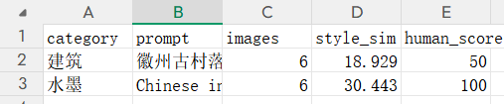
human_eval.csv 人工盲测表
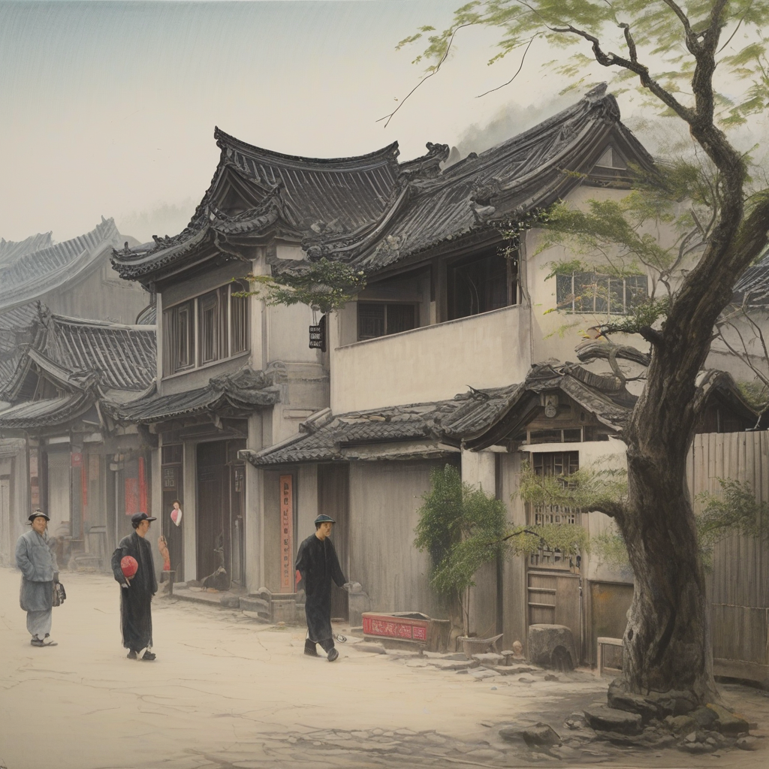
建筑LoRA测试中出现人像的图片示例
- 建立评估闭环：每类固定 6 张采样（多 seed）统计合格率，CLIP 风格相似度 + human_eval.csv 人工盲测表。
- 负向提示词实验：引入默认 negative_prompt「people, person, portrait, 人物, 人像, modern interior, modern, 现代, 现代客厅」后，建筑出图中的人像与现代客厅内景两类失败样本被完全压制。
- 量化结果：水墨 LoRA 合格率 6/6（100%）；建筑 LoRA 合格率约 3/6（50%），剩余失败形态为破旧木架、偶发纯色、水墨化无建筑，配合多抽卡（每次 4–6 张挑选）达到可用标准。
- 风格筛选：保留建筑、水墨；三雕（无训练数据）、晨雾、全景、黄山（37 张低于 50 张建议下限）经评估后移除。
- 交付：lora_building_03.safetensors、lora_shuimo_05.safetensors + 交付说明文档（含配比、提示词、负向词调整方法）。

阶段五：平台集成——生图功能落地（2026-08 下旬）
【本地联调受阻】
- 现象：完整项目在本地运行，徽史问答正常，但徽画工坊/文创合成出图失败（HTTP 500）。
- 排查：本地环境缺 diffusers 且 torch 为 CPU 版（被依赖拉入），无 GPU 无法本地生图。
【迁移 AutoDL 服务器】
- 复用训练服务器（RTX 4090 24GB）与 lora 环境（CUDA torch + diffusers），补装 FastAPI 侧依赖。
- SDXL 使用训练阶段下载的本地模型路径，离线加载；配置 IMAGE_GEN_MODE=local 与两枚 LoRA 路径。
【问题排查与解决】
- 中文字体缺失：Pillow 默认字体无中文字形，文创标题/副题显示方块且过小。解决：安装文泉驿微米黑并加入字体候选。
- 前端四宫格显示 bug：模板 v-for 迭代数字而非数组，图片 URL 错绑。解决：改为迭代 grid 数组。
- 模式切换后 local 重新联网：定位为 model_id 被默认 HF 仓库名覆盖，改为本地路径离线加载。

阶段六：云 API 模式与一键切换（2026-08 下旬）
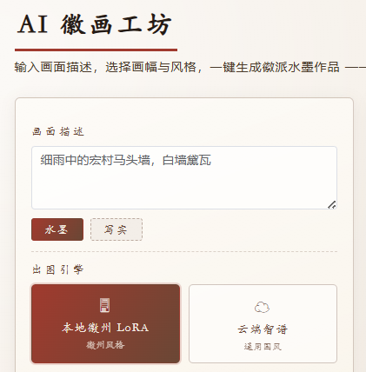
新增的一键切换功能
- 接入智谱 GLM-Image 云文生图 API：Bearer 鉴权、尺寸映射（前端 768×1024 等非标尺寸自动映射到 1088×1472 等合格枚举）、二次下载图片、显式开启 AI 水印。
- 云模式自动忽略负向提示词/seed/style 等本地专属参数，前端无需感知。
- 实现前端一键切换：后端新增 /api/gen-mode 接口（GET 查/POST 切），配合引擎缓存（避免 local 每次重载 SDXL）、内存即时生效 + 写入 .env 持久化、切换时释放旧引擎显存。
- 前端新增「出图引擎」按钮（本地徽州 LoRA / 云端智谱）与动态引擎提示，默认本地。
- 代码源收敛：统一以本地为唯一代码真相源，修复「服务器热修被本地旧文件覆盖回退」问题。
- 最终形态：本地模式（SDXL + 徽州 LoRA）与云 API 模式（智谱，作为无 GPU 兜底备胎）；远程模式经评估后取消。

三、版本迭代记录
- v0.1 多风格混训原型：验证管线跑通，但暴露多风格稀释、fp16 崩溃等问题。
- v0.2 单风格建筑 LoRA：拆分数据 + 子类打标 + bf16，建筑风格可生成（外景马头墙）。
- v0.3 水墨 LoRA + 多风格叠加：水墨画法强化，两枚 LoRA 可叠加组合（默认配比 1.2/1.2）。
- v1.0 交付版：烧入基准强度、负向提示词、评估闭环、交付文档，训练阶段定版。
- v1.1 平台集成：mojyun 后端 local 模式部署、中文字体、四宫格修复。
- v1.2 云 API + 一键切换：智谱 GLM-Image 接入、引擎缓存、前端切换按钮、持久化。

四、技术沉淀与经验总结
- SDXL 训练必须 bf16：fp16 下 VAE 编码溢出是硬性崩溃，bf16 无此问题且为官方推荐。
- LoRA 保存必须带 unet. 前缀并序列化为 safetensors：否则加载静默失效，出图完全不像训练风格。
- 每风格独立 LoRA：多风格混训会被强视觉域瓜分容量，独立训练 + 叠加是稳定路线。
- 强度烧入权重：规避无 alpha 元数据时默认 scale 不可控，后端接入零参数。
- 负向提示词是低成本高质量杠杆：人像/现代感等失败形态可被有效压制，且不改变权重。
- 元素拆解打标：按内容子类拆分、英文风格词前置、控制 77 token 长度，显著提升词-元素绑定。
- 云 API 适配要点：尺寸枚举映射、二次下载、水印合规、忽略本地专属参数；备胎定位如实标注。

五、数据与交付物清单
- 训练数据：采集 308 张，校验去重后 288 张（徽派建筑 141 / 水墨 110 / 黄山 37）；建筑经贴题筛选后 129 张。
- 模型交付：lora_building_03.safetensors（建筑，基准强度 0.3）、lora_shuimo_05.safetensors（水墨，基准强度 0.5）。
- 平台交付：mojyun-huizhou 后端（local / api 双模式引擎 + 切换接口）+ 前端（出图引擎切换按钮）。
- 评估材料：CLIP 风格分统计 + human_eval.csv 人工盲测表。
- 文档交付：交付说明文档（部署配置、叠加配比、负向提示词调整、评估结果）。

墨蕴徽州项目组 · 2026-08

